Учреждение образования

«Белорусский Государственный Технологический Университет»

Кафедра полиграфического оборудования и систем обработки информации

Отчет по лабораторной работе №3

ПРОГРАММИРОВАНИЕ ЛОГИЧЕСКИХ ФУНКЦИЙ НА ЯЗЫКЕ ЛЕСТНИЧНЫХ ДИАГРАММ (ЯЗЫК РКС)

ВАРИАНТ 2

по дисциплине «Автоматизация технологических процессов в полиграфии»

Выполнили:

Студенты 3 курса 2-2 спец. ИСиТ

Шастовская Марина

Шейбак Дарья

Кохнюк Александра

Проверил:

Старший преподаватель Сулим П.Е.

Цель работы

Изучить программирование логических функций на языке лестничных диаграмм, ознакомиться с основными компонентами лестничной диаграммы и способами ее отладки.

Ход выполнения работы

Согласно варианту № 2 выполним задание, которое показано на рисунке 1.

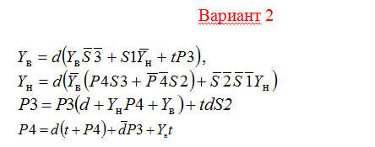

Рисунок 1 – Условие варианта №2

На рисунке 2 показан выбор типа диаграммы – лестничная.

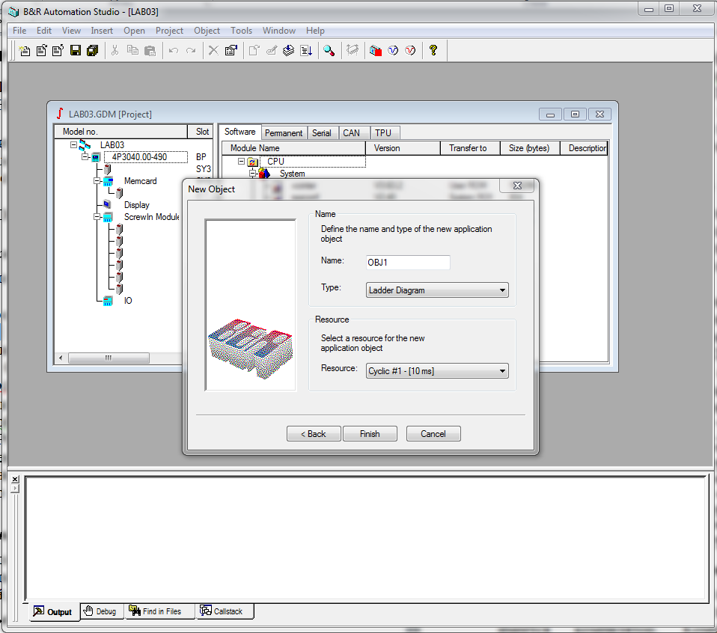

Рисунок 2 – Выбор лестничной диаграммы

Выбрали тип схемы лестничная диаграмма. Мы создали циклический объект лестничная диаграмма. Он появился в разделе CPU во вкладке Software, как показано на рисунке 3. Переходим в редактор лестничной диаграммы, два раза нажав на объекте из списка.

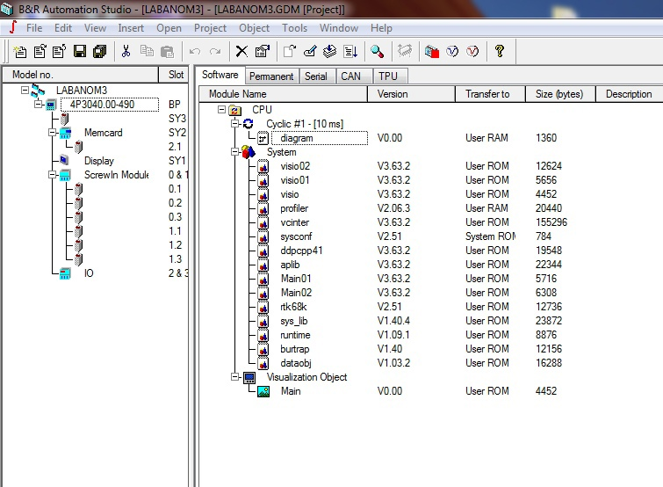

Рисунок 3 – Созданный циклический объект типа лестничная диаграмма

Создание лестничной диаграммы начинается с выбора элемента для создания. Это могут быть входные или выходные переменные, инверсные или обычные, как показано на рисунке 4.

https://sun9-37.userapi.com/impg/IB98zUF4_BkuzEeAW4jd1bnhnOUAsTYIqP_V8Q/KfKpfwDduWc.jpg?size=639x32&quality=96&sign=5b4e915d7b77276da9030162e8655def&type=album

Рисунок 4 – Панель контактов

В работе использовались открытый контакт, закрытый контакт, инверсный контакт, на рисунке 4 это первый, второй и четвертый элементы панели управления соответственно.

В соответствии с уравнениями в варианте №2, при помощи элементов панели контактов мы создали следующие схемы.

Логические функции Y1 и Y2 на основе лестничных диаграмм показаны на рисунке 5.



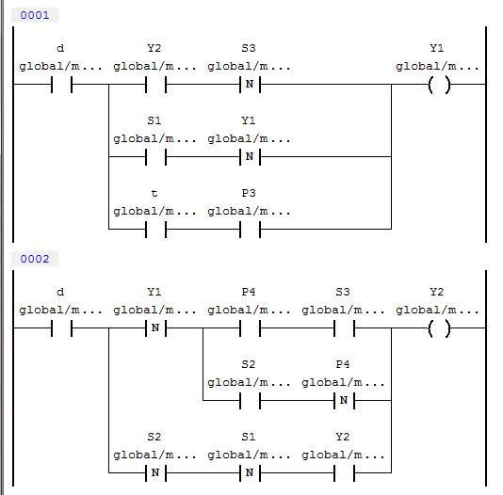

Рисунок 5 - Логические функции Y1 и Y2 на основе лестничных диаграмм

Логические функции P3 и P4 на основе лестничных диаграмм показаны на рисунке 6.

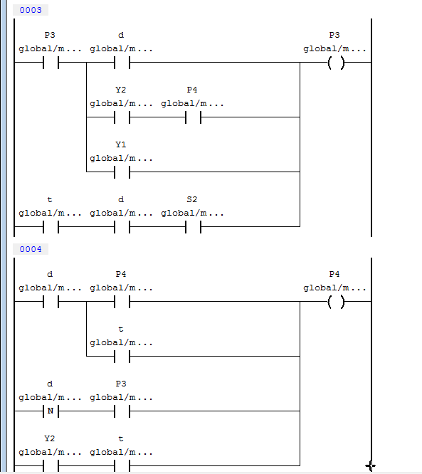

Рисунок 6 - Логические функции P3 и P4 на основе лестничных диаграмм

Устанавливаем стартовые значения TRUE и FALSE в панели Watch для переменных, как показано на рисунке 7. Для этого возвращаемся во вкладку Software и, нажав на созданный циклический объект правой кнопкой мыши, вызываем в контекстном меню Watch.

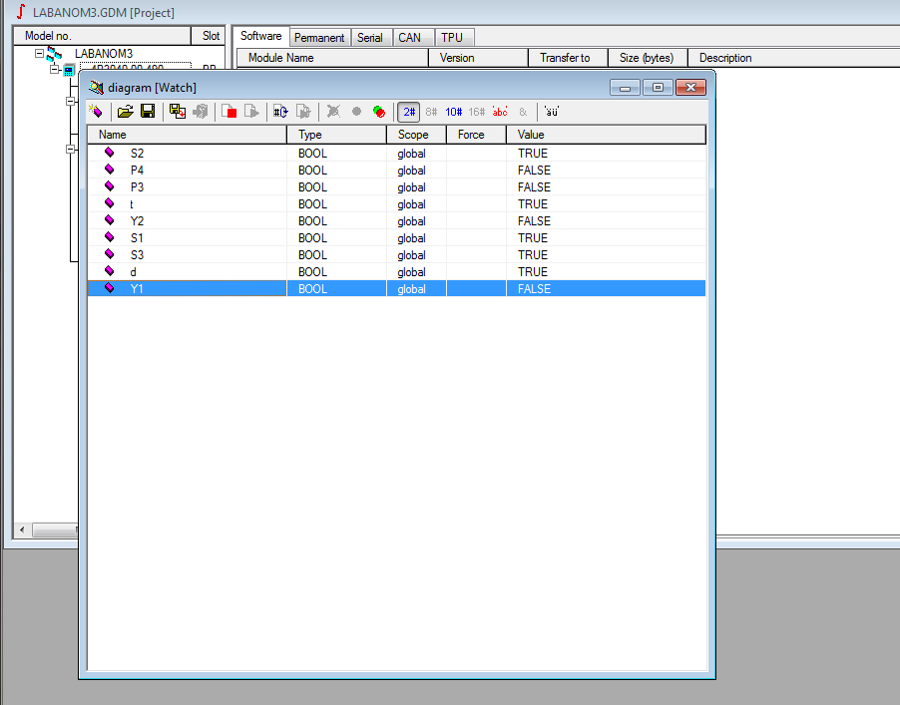

Рисунок 7 – Стартовые значения переменных

Отобразим переменные на контроллере при помощи объекта визуализации Visualization Object, как показано на рисунке 8. Вставим стандартный текст при помощи кнопки A.

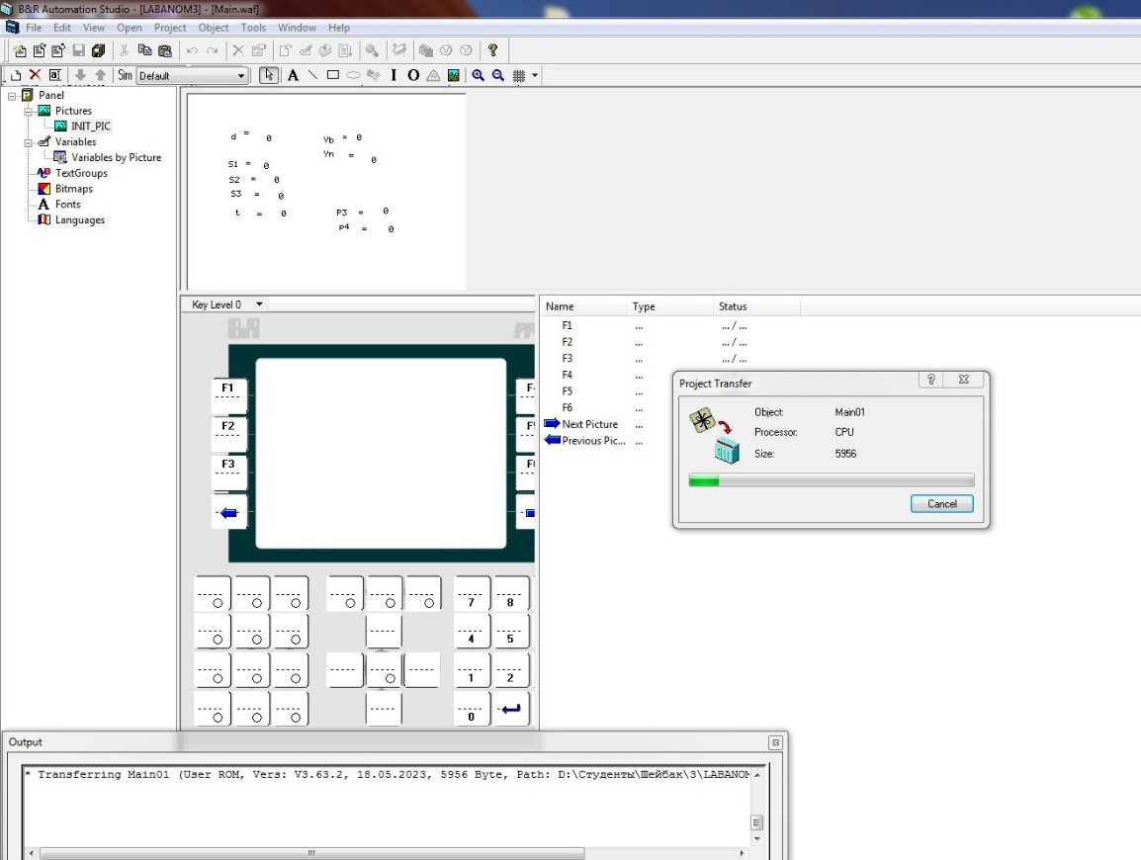

Рисунок 8 – Отображение переменных на объекте визуализации Visualization Object

Далее выполнили команды Build, Build All (сборка и отладка проекта) и Transfer to Target, чтобы получить результат работы на окне контроллера и вывести наши созданные функции.

Результат работы контроллера показан на рисунке 9. Здесь продемонстрированы входные переменные (слева) и выходные (справа).

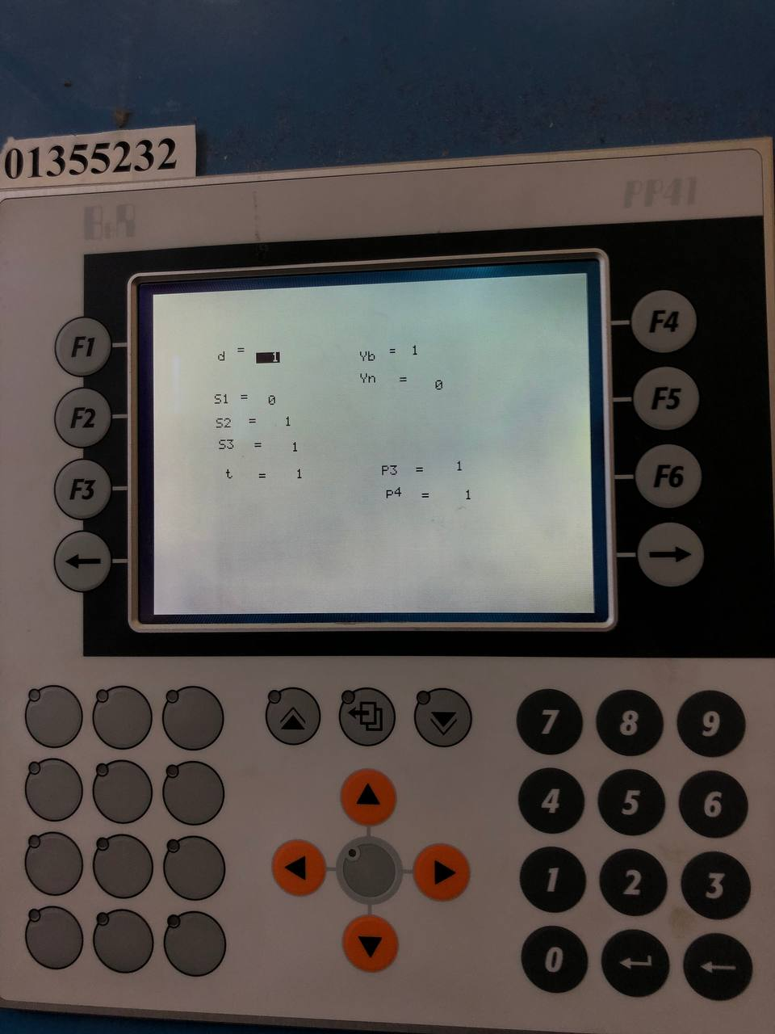

Рисунок 9 – Результат работы контроллера

На рисунке 10 приведена комбинация входных параметров, где каждый из них принимает значение TRUE.

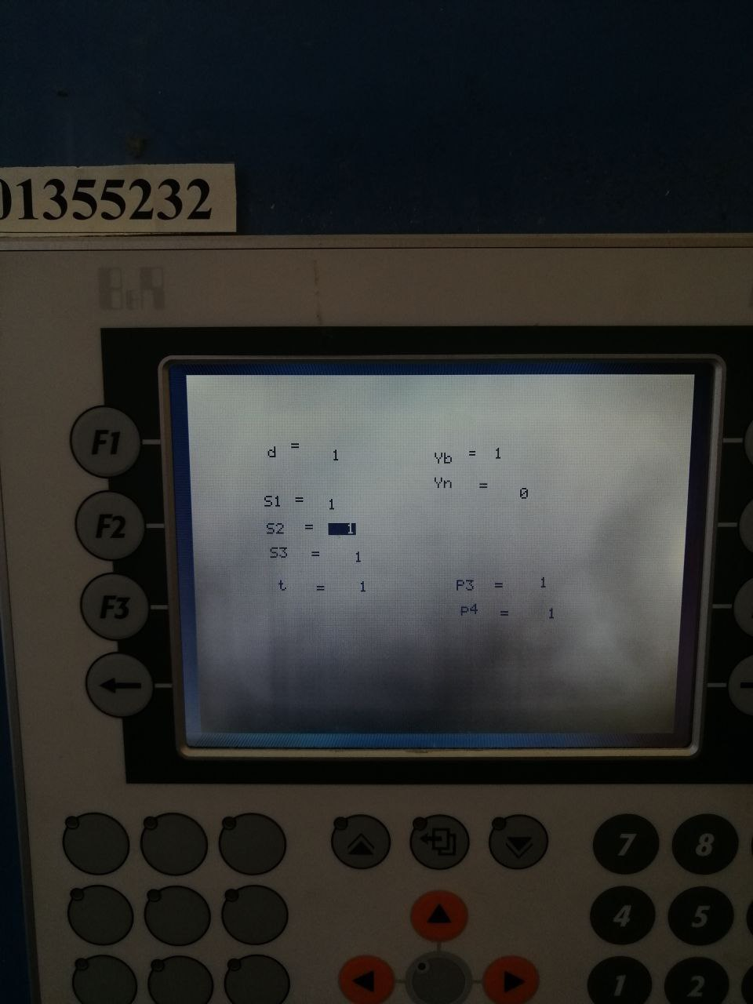

Рисунок 10 – Результат работы контроллера при задании для всех входных параметров значение TRUE

Входными переменными являются d, S1, S2, S3, t, выходными – Yb, Yn, P3, P4. Все они имеют тип данных BOOL и принимают значение 1 (TRUE) или 0 (FALSE).

Вывод

В ходе лабораторной работы мы изучили программирование логистических функций на языке лестничных диаграмм. Мы ознакомились с основными компонентами лестничных диаграмм и способами их отладки.